**Voorbereiding**

**Stap 1**            Professionaliseren.  
 Doe je sieraden af en maak lang haar vast.

**Stap 2**Verzamel materialen die je nodig hebt:  
 - gestreken blouse of overhemd.

**Stap 3**Zorg voor voldoende ruimte.

**Uitvoering**

**Stap 4**Pak de gestreken blouse of het gestreken overhemd.

**Stap 5**Knoop de blouse/ het overhemd dicht.

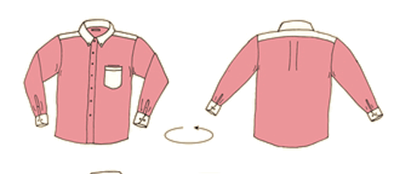**Stap 6**Leg de blouse/ het overhemd met de sluiting naar beneden.

.

**Stap 7**Vouw één zijkant naar het midden toe. Vouw de mouw eroverheen.

**Stap 8** Vouw de andere kant naar het midden toe. Vouw nu ook de mouw eroverheen.

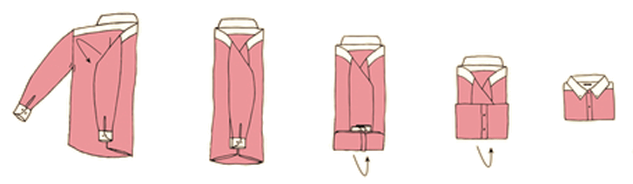

**Stap 9** Vouw de blouse/ het overhemd dubbel over je hand.

**Nazorg  
  
Stap 10** Stapel de blouse /overhemden:  
 - met de knoopsluiting voor.  
 - met het kraagje bovenop.

**Stap 11** Ruim de blouse/overhemden op.